SETE di PAROLA

IV Settimana di Avvento
dal 20 al 26 Dicembre 2015

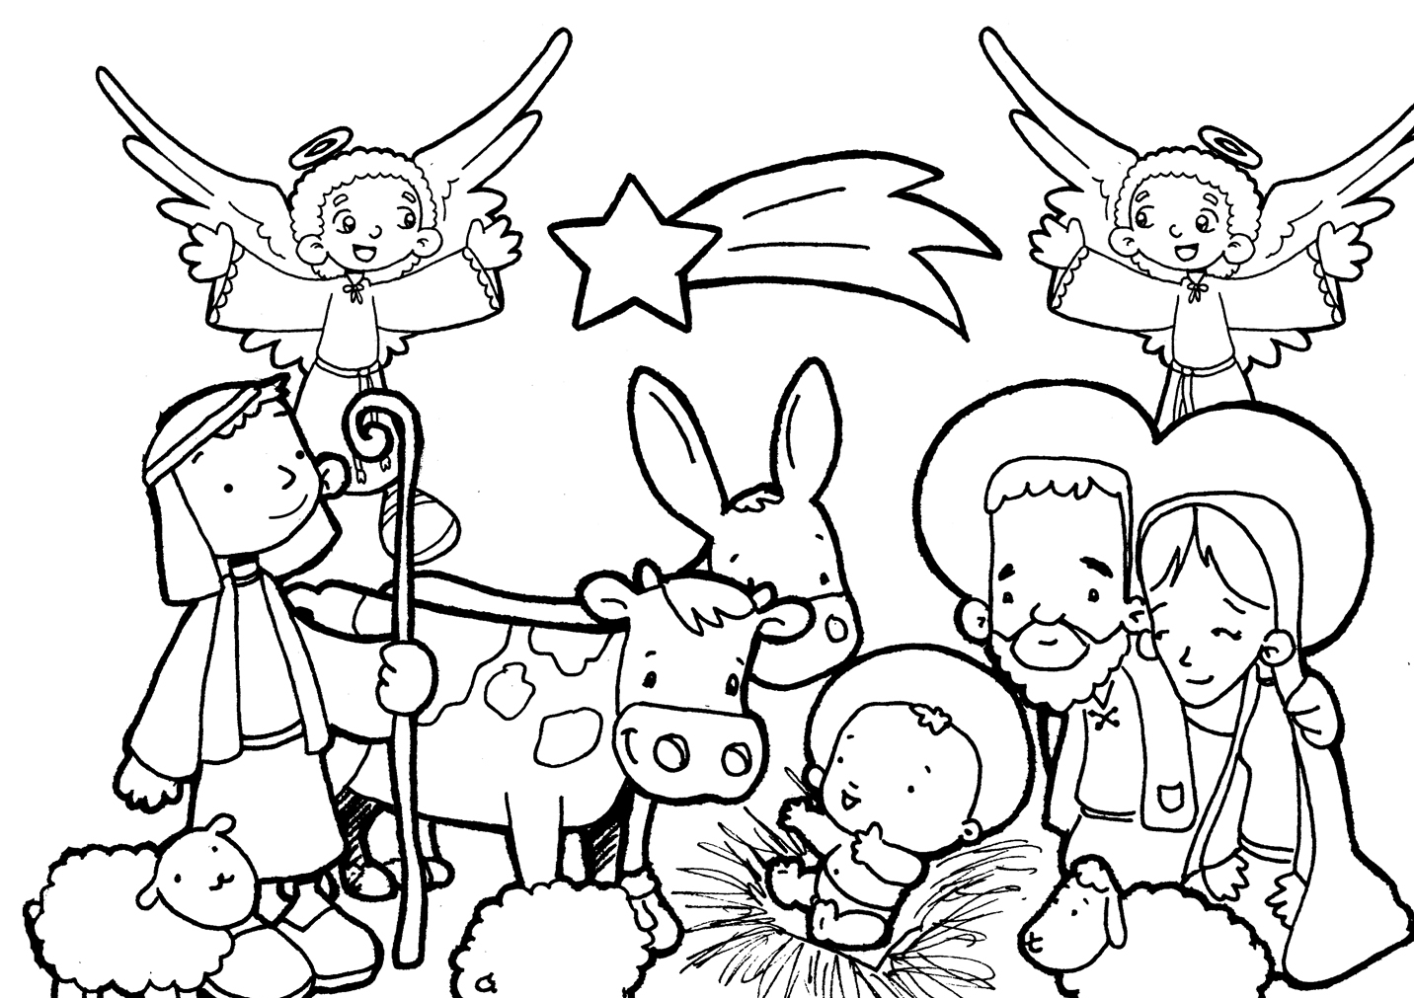

Vangelo del giorno
Commento
Preghiera
Impegno

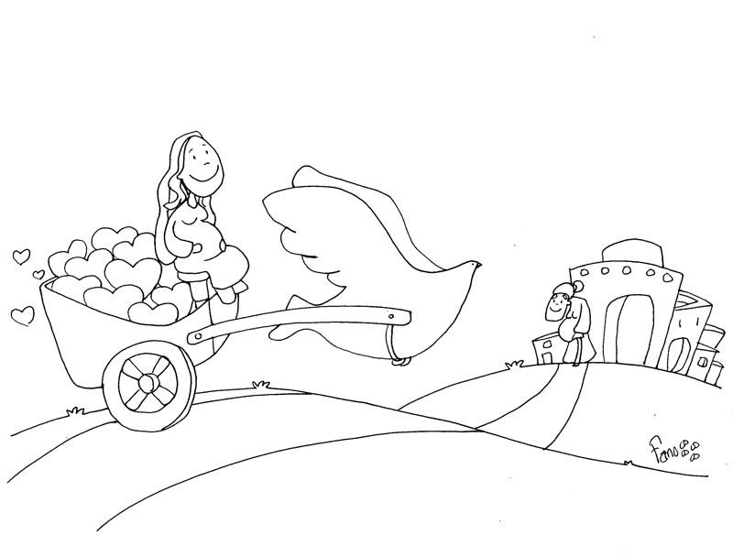
Domenica, 20 dicembre 2015
Liturgia della Parola
Mi 5,1-4a; Sal 79; Eb 10,5-10; Lc 1,39-48
La Parola del Signore
…è ascoltata
In quei giorni Maria si alzò e andò in fretta verso la regione montuosa, in una città di Giuda. Entrata nella casa di Zaccarìa, salutò Elisabetta. Appena Elisabetta ebbe udito il saluto di Maria, il bambino sussultò nel suo grembo. Elisabetta fu colmata di Spirito Santo ed esclamò a gran voce: «Benedetta tu fra le donne e benedetto il frutto del tuo grembo! A che cosa devo che la madre del mio Signore venga da me? Ecco, appena il tuo saluto è giunto ai miei orecchi, il bambino ha sussultato di gioia nel mio grembo. E beata colei che ha creduto nell’adempimento di ciò che il Signore le ha detto».

…è meditata

La piccola Maria sente il grembo crescere, in quella poesia e magia che solo le donne, somiglianti a Dio, possono vivere. Il Verbo cresce dentro di lei e con la Parola fatta carne crescono anche i tentennamenti. Maria sale da Elisabetta: forse lei saprà darle una risposta definitiva, forse lei saprà dirle che sì, è tutto vero. E accade. Elisabetta si asciuga le mani nel grembiule e riconosce la piccola Maria (ormai si è fatta donna) e capisce. La pagina di Luca è un capolavoro: l'incontro fra le due donne nel Vangelo è tutto un sussulto, un complimento, Giovanni Battista che riconosce il Messia dal grembo e scalcia; Elisabetta, anziana donna che vede imprevedibilmente realizzato il suo agognato sogno di maternità fa i complimenti alla piccola Maria. Maria, ancora scossa da quanto le è successo, comincia a ballare e a fare i complimenti a Dio che salva lei e noi. Nelle loro parole avvertiamo la tensione, lo stupore, l'inaudito che si realizza. È vero, allora: Dio ha scelto di venire, Dio si rende presente, Dio - il Dio d'Israele - è qui. Non sono solo stanche promesse ascoltate dalla bocca del vecchio rabbino di Nazareth che sospirava, allo Shabbat, seguendo con il dito la pergamena consunta del rotolo di Isaia. È vero, è tutto vero, Dio viene, infine. E le due donne urlano e cantano e danzano e piangono nell'assolato cortile di casa della vecchia Elisabetta. Lo splendido pancione col bimbo che scalcia è la presenza del profeta che indica il Messia. E tutto accade, accade, come il più inatteso e improbabile dei sogni che si realizza, come se la storia e la vita e l'universo danzassero nel vedere queste donne cantare l'assoluta follia di Dio. E questo scatena la gioia, contagia, stupisce...
Beate le famiglie che ricevono la visita della Madre di Dio. Beati coloro che fanno della propria casa una residenza stabile di Maria. Benedetta fra tutte le donne, colma della pienezza della Grazia Divina, Ella non arriva mai a mani vuote; viene a portare Gesù, il dono più grande. Viene ad assicurare la comunione del Padre celeste, fonte di ogni bene, a formare nel cuore dei figli la docilità allo Spirito Santo, a sviluppare il senso dell’amore autentico e del rispetto reciproco, a portare forza, serenità e pace all’interno delle famiglie, a creare una società di fratelli, a dare coraggio agli ammalati, perdono ai peccatori.
S. Giovanni Paolo II

preghiera
Sotto il tuo manto Maria c’è posto per tutti, perché tu sei la Madre della Misericordia. Il tuo cuore è pieno di tenerezza verso tutti i tuoi figli: la tenerezza di Dio, che da te ha preso carne ed è diventato nostro fratello, Gesù, Salvatore di ogni uomo e di ogni donna. Guardando te, Madre nostra Immacolata, riconosciamo la vittoria della divina Misericordia sul peccato e su tutte le sue conseguenze; e si riaccende in noi la speranza in un vita migliore, libera da schiavitù, rancori e paure. Tu dici a tutti: “Venite, avvicinatevi fiduciosi; entrate e ricevete il dono della Misericordia; non abbiate paura, non abbiate vergogna: il Padre vi aspetta a braccia aperte per darvi il suo perdono e accogliervi nella sua casa. Venite tutti alla sorgente della pace e della gioia”. Papa Francesco – 8 dicembre 2015

Impegno
Poche ore, poche ore e celebreremo l'inaudito di Dio. No, non siamo qui a far finta che poi Gesù nasce... Dio è già nato, è morto ed è risorto e vive glorioso. A noi, in questo tempo che ci è dato, in questa vita più o meno soddisfacente, il compito di lasciar nascere Dio nei nostri cuori. Ancora: di lasciarlo nascere non come ero un anno fa, non come stavo tre anni fa. Ora. Oggi. L'incontro con Dio deve cambiare la mia quotidianità, il mio sguardo sulle persone, sulla storia e sulla mia vita. C'è un legame da annodare, c'è un'accoglienza profetica della Parola da mettere in atto. L'esperienza di Dio non è un mondo a parte, una parentesi della Domenica in Chiesa. Lui è nel tuo salotto come in una cappellina domestica, nel tuo ufficio come una sorgente, nel corridoio dell'ospedale come un faro che brilla. No, non te lo devi conquistare.
Lui è lì, per te. E' un dono da accogliere. Cercalo nella tua quotidianità e scoprirai che Lui ti ha già trovato.
Lunedì, 21 dicembre 2015
O Emmanuele, nostro re e legislatore:
vieni a salvarci, Signore, nostro Dio.

**************************************************************************************************************************
Liturgia della Parola
Ct 2,8-14; Sal 32; Lc 1,39-45

La Parola del Signore
…è ascoltata
In quei giorni Maria si alzò e andò in fretta verso la regione montuosa, in una città di Giuda. Entrata nella casa di Zaccarìa, salutò Elisabetta. Appena Elisabetta ebbe udito il saluto di Maria, il bambino sussultò nel suo grembo.
Elisabetta fu colmata di Spirito Santo ed esclamò a gran voce: «Benedetta tu fra le donne e benedetto il frutto del tuo grembo! A che cosa devo che la madre del mio Signore venga da me? Ecco, appena il tuo saluto è giunto ai miei orecchi, il bambino ha sussultato di gioia nel mio grembo. E beata colei che ha creduto nell’adempimento di ciò che il Signore le ha detto».

…è meditata

Maria ha creduto, si è fidata e si è "consegnata" alla Parola, ed essa ha preso carne in lei. Ed ora eccola: si affretta verso la montagna, il classico luogo dell'incontro con Dio. Ci si aspetterebbe un suo ritirarsi in solitudine e preghiera, per sostare in adorante contemplazione delle "grandi cose" che ha operato in lei l'Altissimo. E invece, no! La "montagna" che Dio le addita è "una città di Giuda", è la casa di una puerpera, dove l'attende un servizio di carità. Un Dio che ritrovi tra i fratelli, che ti fissa l'appuntamento accanto a un malato, in ufficio o presso le pentole... E la Parola ti spinge là. Maria entra in questa casa e "saluta" Zaccaria ed Elisabetta. Niente di straordinario: un normale gesto di cortesia. Ma ora la sua voce veicola la Parola, di cui è gravida. E la gioia esplode contagiosa e si diffonde, rimbalzando dal nascituro alla madre. È il "piccolo" il primo a percepirla: "Ti ringrazio, o Padre, perché hai nascosto queste cose ai sapienti e le hai rivelate ai piccoli". Zaccaria, il sacerdote giusto e irreprensibile, edotto nelle Sacre Scritture, era diventato muto dinanzi alla Parola, mentre ora il "picco-lo", ignaro di tutto, esulta e trasmette gioia. Oggi quella Parola è consegnata a noi. La contempliamo nel presepe, la meditiamo quotidianamente. Perché allora c'è tanta carenza di gioia? Perché non riusciamo a trasmetterla? Forse è venuta meno la semplicità dei "piccoli" e la disponibilità di Maria a "mettersi in viaggio", "in fretta", "verso la montagna". ---------------------------------------------------
E la vecchia cugina formula il più bel saluto, il complimento più autentico che mai si potrà fare alla madre del Signore: "beata te che ha creduto!"; sì, Maria, beata te che hai creduto, che ti sei fidata, che ti sei lasciata fare, beata la tua incoscienza che crede nel Dio dell'impossibile, beata la tua disponibilità a lasciarti sconvolgere la vita, a metterti in secondo piano, beata la tua generosità che accetta di pensare al popolo prima che a se, beata la tua fede che ci suscita un po' d'invidia in ogni discepolo dopo di te e tanto, tanto entusiasmo.

preghiera
O Dio, che ci hai dato nel Figlio della Vergine il segno definitivo della Tua tenerezza e gioia, apri tutto il nostro essere alla Tua venuta, in modo che, condotti sulle strade nel nostro prossimo, e modellando la nostra vita sulla Tua parola, portiamo gioiosi frutti di giustizia e di amore.

Impegno
In ogni incontro si tratta di scoprire nell'altro il mistero di Cristo: ognuno porta Cristo in sé... Affinché un tale incontro sia possibile, dobbiamo - come Maria - alzarci e metterci in marcia. Anselm Grùn

Martedì, 22 dicembre 2015
O Re delle genti e pietra angolare della Chiesa:
vieni, e salva l’uomo che hai formato dalla terra.
**************************************************************************************************************************

Liturgia della Parola
Sam 1,24-28; Sal: 1Sam 2,1.4-8; Lc 1,46-55
La Parola del Signore
…è ascoltata
In quel tempo, Maria disse: «L’anima mia magnifica il Signore e il mio spirito esulta in Dio, mio salvatore, perché ha guardato l’umiltà della sua serva. D’ora in poi tutte le generazioni mi chiameranno beata. Grandi cose ha fatto per me l’Onnipotente e Santo è il suo nome; di generazione in generazione la sua misericordia per quelli che lo temono. Ha spiegato la potenza del suo braccio, ha disperso i superbi nei pensieri del loro cuore; ha rovesciato i potenti dai troni, ha innalzato gli umili; ha ricolmato di beni gli affamati, ha rimandato i ricchi a mani vuote. Ha soccorso Israele, suo servo, ricordandosi della sua misericordia, come aveva detto ai nostri padri, per Abramo e la sua discendenza, per sempre».

…è meditata

Maria appare sin dall'inizio segnata dalla beatitudine di chi ascolta la Parola di Dio. Questa è la prima beatitudine del Vangelo, come scrive Luca: "Beata colei che ha creduto all'adempimento della Parola del Signore". La felicità di Maria, la prima discepola del Vangelo, si esprime nel canto del Magnificat. Un canto che manifesta la gioia di questa povera ragazza di uno sperduto villaggio della periferia dell'Impero nel vedere che il Signore del cielo e della terra si è chinato su di lei. Maria non si reputa degna di considerazione, come i genere ciascuno di noi reclama per se stesso. Sa che tutto le viene da Dio e da Dio è la sua grandezza e la sua forza; quello stesso Dio che ha liberato Israele, che ha protetto i poveri, che ha umiliato i superbi e che ha ricolmato di beni gli affamati, si è chinato su di lei e l'ha amata. E Lei lo ha accolto nel suo cuore. Da quel giorno, attraverso di lei, Dio ha posto la sua dimora in mezzo agli uomini. Maria appare sin dall'inizio segnata dalla beatitudine di chi ascolta la Parola di Dio. Questa è la prima beatitudine del Vangelo, come scrive Luca: "Beata colei che ha creduto all'adempimento della Parola del Signore". La felicità di Maria, la prima discepola del Vangelo, si esprime nel canto del Magnificat. Un canto che manifesta la gioia di questa povera ragazza di uno sperduto villaggio della periferia dell'Impero nel vedere che il Signore del cielo e della terra si è chinato su di lei. Maria non si reputa degna di considerazione, come i genere ciascuno di noi reclama per se stesso. Sa che tutto le viene da Dio e da Dio è la sua grandezza e la sua forza; quello stesso Dio che ha liberato Israele, che ha protetto i poveri, che ha umiliato i superbi e che ha ricolmato di beni gli affamati, si è chinato su di lei e l'ha amata. E Lei lo ha accolto nel suo cuore. Da quel giorno, attraverso di lei, Dio ha posto la sua dimora in mezzo agli uomini.
---------------------------------------------------
E' significativo che l'unica preghiera di Maria Santissima, anzi, l'unico suo lungo dire sia sostanzialmente un lungo grazie al Signore, un lodarlo. Smemorata di tutto quello che non sia riferibile alla grandezza del Signore, Maria ci coinvolge nel "magnificare" Lui, in questo approssimarsi del Natale.

preghiera
Il suo amore per me ha umiliato la sua grandezza. Si è fatto simile a me perché io lo riceva, si è fatto simile a me perché io di lui mi rivesta. Non ho avuto paura nel vederlo perché egli è per me misericordia. Ha preso la mia natura perché io lo comprenda, il mio volto, perché io da lui non mi distolga.

Impegno
- Magnificare significa letteralmente "fare grande. Ecco: il primo modo di rendere grazie a Dio è proprio riconoscerne la grandezza, avendo un'idea grande di Lui. A volte, chi dice di credere, in realtà nel suo modo di pensare e di pregare, si rivolge ad un idolo: un Dio da "gettonare" per piccoli, meschini interessi; un Dio vendicativo o bonaccione, un padreterno "inscatolato" dentro i nostri schemi umani.
- Maria gioisce, esplode di gioia, la sua gioia dilaga contagia, canta, danza, grida, abbraccia Elisabetta e guarda verso il Dio della promessa. Grande piccola sorella, splendida Maria che incoraggi tutti noi, che ci inviti a testardamente credere al Dio della promessa che mai si stanca, che sempre interviene che non abbandona il suo popolo. Maria canta e danza per le grandi opere che Dio ha operato nella storia, allarga il suo sguardo alla volontà ostinatamente salvifica di Dio... E tu, amico, per cosa sei disposto a danzare, oggi?

Mercoledì, 23 dicembre 2015
O Emmanuele, Dio con noi,
attesa dei popoli e loro liberatore:
vieni a salvarci con la tua presenza.
**************************************************************************************************************************
Liturgia della Parola
Ml 3,1-4.23-24; Sal 24; Lc 1,57-66
La Parola del Signore
…è ascoltata
In quei giorni, per Elisabetta si compì il tempo del parto e diede alla luce un figlio. I vicini e i parenti udirono che il Signore aveva manifestato in lei la sua grande misericordia, e si rallegravano con lei. Otto giorni dopo vennero per circoncidere il bambino e volevano chiamarlo con il nome di suo padre, Zaccarìa. Ma sua madre intervenne: «No, si chiamerà Giovanni». Le dissero: «Non c’è nessuno della tua parentela che si chiami con questo nome».
Allora domandavano con cenni a suo padre come voleva che si chiamasse. Egli chiese una tavoletta e scrisse: «Giovanni è il suo nome». Tutti furono meravigliati. All’istante gli si aprì la bocca e gli si sciolse la lingua, e parlava benedicendo Dio. Tutti i loro vicini furono presi da timore, e per tutta la regione montuosa della Giudea si discorreva di tutte queste cose. Tutti coloro che le udivano, le custodivano in cuor loro, dicendo: «Che sarà mai questo bambino?». E davvero la mano del Signore era con lui.

è meditata

Zaccaria di fronte al miracolo della nascita del Battista non può trattenere la sua gioia. Ha riconosciuto - dopo il momento della incredulità - che la Parola di Dio è forte ed efficace. È ora diventato un credente. Non è più muto, la sua lingua si scioglie, e può parlare; il suo cuore è pieno di gioia per questo figlio, ch'è frutto dell'ascolto della Parola di Dio. E la nascita di Giovanni crea meraviglia non solo nella casa di Zaccaria, ma anche tra i vicini, come sempre accade ogni volta che il Vangelo viene ascoltato e messo in pratica. Il Vangelo crea sempre un clima nuovo tra la gente. E noi siamo chiamati ad accoglierlo nel nostro cuore e a comunicarlo a chiunque incontriamo. Diceva un santo mistico: "Nascesse Cristo mille volte, ma non nel tuo cuore, saresti perduto per sempre".
------------------------------------------
La meraviglia e lo stupore sono i primi passi per accogliere Dio che si rende presente nella nostra vita, come sono le prime luci dell'alba preludono alla pienezza del giorno.

preghiera
O Dio di misericordia, grazie a Te la lingua dell’incredulo si è sciolta ed egli ha potuto benedirti. Rendi libero, oggi, il nostro cuore, perché possa agire come Tu vuoi, qualunque sia la missione che Tu ci affidi.

Impegno
Zaccaria ora obbedisce, ora collabora la disegno di Dio, e il frutto del suo ritiro forzato è che "benedice Dio". Nel silenzio prepariamoci al Natale, nel silenzio che riflette e medita, che scopre la volontà di salvezza di Dio, che cambia il nome alle cose, che ci permette di vedere il grande disegno che Dio ha sull'umanità! Siamo ormai a poche ore dal Natale. Lasciamo che sia Dio, ora a parlare. Lasciamo che sia lui a prendere il sopravvento sulle nostre paure, sulle nostre paranoie. Dio nasce, ancora, senza fermarsi mai.

Giovedì, 24 dicembre 2015
O Astro che sorgi,
splendore della luce eterna, sole di giustizia:
vieni, illumina chi giace nelle tenebre
e nell’ombra di morte.
**************************************************************************************************************************

Messa del mattino
Liturgia della Parola
Sam 7,1-5.8b-11.16; Sal 88; Lc 1,67-79
La Parola del Signore
…è ascoltata
In quel tempo, Zaccarìa, padre di Giovanni,
fu colmato di Spirito Santo e profetò dicendo:
«Benedetto il Signore, Dio d’Israele, perché ha visitato e redento il suo popolo, e ha suscitato per noi un Salvatore potente nella casa di Davide,
suo servo, come aveva detto per bocca dei suoi santi profeti d’un tempo:
salvezza dai nostri nemici, e dalle mani di quanti ci odiano.
Così egli ha concesso misericordia ai nostri padri
e si è ricordato della sua santa alleanza,
del giuramento fatto ad Abramo, nostro padre,
di concederci, liberati dalle mani dei nemici,
di servirlo senza timore, in santità e giustizia
al suo cospetto, per tutti i nostri giorni.
E tu, bambino, sarai chiamato profeta dell’Altissimo
perché andrai innanzi al Signore a preparargli le strade,
per dare al suo popolo la conoscenza della salvezza
nella remissione dei suoi peccati.
Grazie alla tenerezza e misericordia del nostro Dio,
ci visiterà un sole che sorge dall’alto,
per risplendere su quelli che stanno nelle tenebre
e nell’ombra di morte,
e dirigere i nostri passi sulla via della pace».

…è meditata

Zaccaria, che era rimasto muto a motivo della sua incredulità, adesso canta il realizzarsi delle promesse di salvezza fatte da Dio nelle antiche profezie. Mosso dallo Spirito, come sacerdote dell’antica alleanza, Zaccaria saluta l’aurora della nuova, di cui suo figlio è chiamato a essere il precursore. È per questo paragonabile al canto di una sentinella notturna che saluta i primi albori. Ciò spiega perché la Chiesa – per antica tradizione – recita il cantico di Zaccaria ogni mattina, alle lodi, quando il sole nascente mette in fuga la notte e le tenebre. Si tratta addirittura di un sole che sorge. E sappiamo bene che il nostro sole di vita e di gioia è Gesù. Come ha potuto avvenire un simile evento di gioia e salvezza? Non è stata l'umanità a meritarlo con la sua storia tutta segnata da errori, cadute, a volte da oscure nefandezze. Tutto è avvenuto "grazie alla bontà misericordiosa del nostro Dio". È un Sole che è luce piena d'amore. È Gesù che non ci lascia dentro le nostre tristezze, pessimismi e depressioni. Assolutamente no! È venuto ad aprirci la via della pace che è Lui stesso, il suo vangelo. È venuto a guidarci, passo passo, proprio su questa strada.
-------------------------------------------
Il mondo si trovava nell'errore, servendo la creazione invece del Creatore, ed era ottenebrato dall'ignoranza. La notte, per così dire, era caduta sulle menti di tutti, e non permetteva loro di vedere colui che è veramente e per natura Dio. Ma il Signore di tutti sorse per gli Israeliti come una luce e come un sole.
Cirillo di Alessandria

preghiera
Signore, Tu ci apri, in questa vigilia di Natale, la visione opposta a quella dell'affannosa corsa alle cose da preparare perché il Natale sia pieno di regali. Tu mi fai contemplare Gesù come un gran sole che si affaccia all'orizzonte della mia vita con la promessa di quello che più conta: la pace. Proprio quella pace che ottengo in cuore quando con Lui compio ciò che il Padre vuole.

Impegno
Ci siamo: pronti o meno, questa sera il Signore ancora chiederà accoglienza nelle nostre vite, chiederà di nascere in mezzo a noi, di fare del nostro cuore la sua mangiatoia. Col cuore gonfio di attesa o ingombro di dolore e di delusione, il Signore chiede ospitalità, per fare, ognuno di noi, esperienza di quanto egli possa colmare il nostro cuore e e suscitare una salvezza potente.

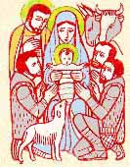
Natale del Signore

Venerdì, 25 dicembre 2015
Messa della notte
Liturgia della Parola
Is 9,1-3.5-6; Sal 95; Tt 2,11-14; Lc 2,1-14
La Parola del Signore
…è ascoltata
In quei giorni un decreto di Cesare Augusto ordinò che si facesse il censimento di tutta la terra. Questo primo censimento fu fatto quando Quirinio era governatore della Siria. Tutti andavano a farsi censire, ciascuno nella propria città. Anche Giuseppe, dalla Galilea, dalla città di Nàzaret, salì in Giudea alla città di Davide chiamata Betlemme: egli apparteneva infatti alla casa e alla famiglia di Davide. Doveva farsi censire insieme a Maria, sua sposa, che era incinta. Mentre si trovavano in quel luogo, si compirono per lei i giorni del parto. Diede alla luce il suo figlio primogenito, lo avvolse in fasce e lo pose in una mangiatoia, perché per loro non c’era posto nell’alloggio. C’erano in quella regione alcuni pastori che, pernottando all’aperto, vegliavano tutta la notte facendo la guardia al loro gregge. Un angelo del Signore si presentò a loro e la gloria del Signore li avvolse di luce. Essi furono presi da grande timore, ma l’angelo disse loro: «Non temete: ecco, vi annuncio una grande gioia, che sarà di tutto il popolo: oggi, nella città di Davide, è nato per voi un Salvatore, che è Cristo Signore. Questo per voi il segno: troverete un bambino avvolto in fasce, adagiato in una mangiatoia». E subito apparve con l’angelo una moltitudine dell’esercito celeste, che lodava Dio e diceva: «Gloria a Dio nel più alto dei cieli e sulla terra pace agli uomini, che egli ama».

…è meditata

Sempre di nuovo la bellezza di questo Vangelo tocca il nostro cuore – una bellezza che è splendore della verità. Sempre di nuovo ci commuove il fatto che Dio si fa bambino, affinché noi possiamo amarlo, affinché osiamo amarlo, e, come bambino, si mette fiduciosamente nelle nostre mani. Dio dice quasi: So che il mio splendore ti spaventa, che di fronte alla mia grandezza tu cerchi di affermare te stesso. Ebbene, vengo dunque a te come bambino, perché tu possa accogliermi ed amarmi.
Sempre di nuovo mi tocca anche la parola dell’evangelista, detta quasi di sfuggita, che per loro non c’era posto nell’alloggio. Inevitabilmente sorge la domanda su come andrebbero le cose, se Maria e Giuseppe bussassero alla mia porta. Ci sarebbe posto per loro? E poi ci viene in mente che questa notizia, apparentemente casuale, della mancanza di posto nell’alloggio che spinge la Santa Famiglia nella stalla, l’evangelista Giovanni l’ha approfondita scrivendo: “Venne fra i suoi, e i suoi non lo hanno accolto”. Abbiamo veramente posto per Dio, quando Egli cerca di entrare da noi? Abbiamo tempo e spazio per Lui? Non è forse proprio Dio stesso ad essere respinto da noi? Ciò comincia col fatto che non abbiamo tempo per Dio. Quanto più velocemente possiamo muoverci, quanto più efficaci diventano gli strumenti che ci fanno risparmiare tempo, tanto meno tempo abbiamo a disposizione. E Dio? La questione che riguarda Lui non sembra mai urgente. Il nostro tempo è già completamente riempito. Ma le cose vanno ancora più in profondità. Dio ha veramente un posto nel nostro pensiero? Anche se sembra bussare alla porta del nostro pensiero, Egli deve essere allontanato con qualche ragionamento. Per essere ritenuto serio, il pensiero deve essere impostato in modo da rendere superflua l’“ipotesi Dio”. Non c’è posto per Lui. Anche nel nostro sentire e volere non c’è lo spazio per Lui. Noi vogliamo noi stessi, vogliamo le cose che si possono toccare, la felicità sperimentabile, il successo dei nostri progetti personali e delle nostre intenzioni. Siamo completamente “riempiti” di noi stessi, così che non rimane alcuno spazio per Dio. E per questo non c’è neppure spazio per gli altri, per i bambini, per i poveri, per gli stranieri. Preghiamo il Signore affinché diventiamo vigili verso la sua presenza, affinché sentiamo come Egli bussa in modo sommesso eppure insistente alla porta del nostro essere e del nostro volere. Preghiamolo affinché nel nostro intimo si crei uno spazio per Lui. E affinché in questo modo possiamo riconoscerlo anche in coloro mediante i quali si rivolge a noi: nei bambini, nei sofferenti e negli abbandonati, negli emarginati e nei poveri di questo mondo.
Benedetto XVI
------------------------------------------
In questa notte la gloria di Dio diventa patrimonio di tutta la creazione e, in modo particolare dell’uomo. Sì, il Figlio eterno, Colui che è l’eterno compiacimento del Padre si è fatto Uomo, e la sua nascita terrena, nella notte di Betlemme, testimonia una volta per sempre che in Lui ogni uomo è compreso nel mistero della divina predilezione, che è fonte di pace definitiva
(S. Giovanni Paolo II, Omelia Messa della Notte, Natale 1997

)
preghiera
O Gesù, che ti sei fatto Bambino per venire a cercare e chiamare per nome ciascuno di noi, tu che vieni ogni giorno e che vieni a noi in questa notte, donaci di aprirti il nostro cuore. Noi vogliamo consegnarti la nostra vita, il racconto della nostra storia personale perché tu lo illumini, perché tu ci scopra il senso ultimo di ogni sofferenza, dolore, pianto, oscurità. Fa' che la luce della tua notte illumini e riscaldi i nostri cuori, donaci di contemplarti con Maria e Giuseppe, dona pace alle nostre case, alle nostre famiglie, alla nostra società! Fa' che essa ti accolga e gioisca di te e del tuo amore.

Impegno
Gesù Cristo è il volto della misericordia del Padre. Nella pienezza del tempo, quando tutto era disposto secondo il suo piano di salvezza, Egli mandò suo Figlio nato dalla Vergine Maria per rivelare a noi in modo definitivo il suo amore. Abbiamo sempre bisogno di contemplare il mistero della misericordia. Ci sono momenti nei quali in modo ancora più forte siamo chiamati a tenere fisso lo sguardo sulla misericordia per diventare noi stessi segno efficace dell’agire del Padre. Papa Francesco

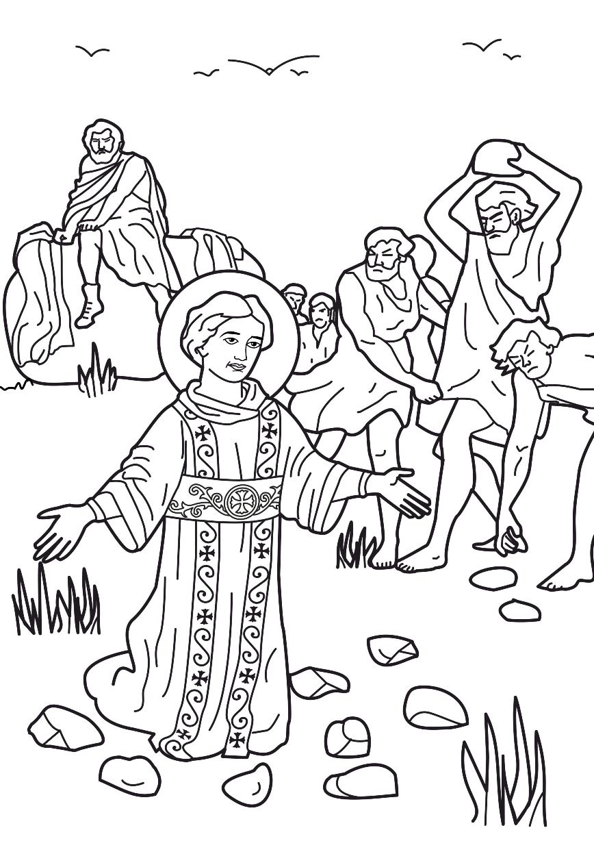
Sabato, 26 dicembre 2015
Santo Stefano, primo martire
Liturgia della Parola
At 6,8-10; 7,54-60; Sal 30; Mt 10,17-22
La Parola del Signore
In quel tempo, Gesù disse ai suoi apostoli:
«Guardatevi dagli uomini, perché vi consegneranno ai tribunali e vi flagelleranno nelle loro sinagoghe; e sarete condotti davanti a governatori e re per causa mia, per dare testimonianza a loro e ai pagani.
Ma, quando vi consegneranno, non preoccupatevi di come o di che cosa direte, perché vi sarà dato in quell’ora ciò che dovrete dire: infatti non siete voi a parlare, ma è lo Spirito del Padre vostro che parla in voi.
Il fratello farà morire il fratello e il padre il figlio, e i figli si alzeranno ad accusare i genitori e li uccideranno. Sarete odiati da tutti a causa del mio nome. Ma chi avrà perseverato fino alla fine sarà salvato».

…è meditata

Oggi la liturgia ricorda la testimonianza di santo Stefano. Scelto dagli Apostoli, insieme ad altri sei, per la diaconia della carità, cioè per assistere i poveri, gli orfani, le vedove nella comunità di Gerusalemme, egli diviene il primo martire della Chiesa. Con il suo martirio, Stefano onora la venuta nel mondo del Re dei re, dà testimonianza di Lui e offre in dono la sua stessa vita, come faceva nel servizio ai più bisognosi. E così ci mostra come vivere in pienezza il mistero del Natale. Il Vangelo di questa festa riporta una parte del discorso di Gesù ai suoi discepoli nel momento in cui li invia in missione. Dice tra l’altro: «Sarete odiati da tutti a causa del mio nome. Ma chi avrà perseverato fino alla fine sarà salvato». Queste parole del Signore non turbano la celebrazione del Natale, ma la spogliano di quel falso rivestimento dolciastro che non le appartiene. Ci fanno comprendere che nelle prove accettate a causa della fede, la violenza è sconfitta dall’amore, la morte dalla vita. E per accogliere veramente Gesù nella nostra esistenza e prolungare la gioia della Notte Santa, la strada è proprio quella indicata da questo Vangelo, cioè dare testimonianza a Gesù nell’umiltà, nel servizio silenzioso, senza paura di andare controcorrente e di pagare di persona. E se non tutti sono chiamati, come santo Stefano, a versare il proprio sangue, ad ogni cristiano però è chiesto di essere coerente in ogni circostanza con la fede che professa. E la coerenza cristiana è una grazia che dobbiamo chiedere al Signore. Essere coerenti, vivere come cristiani e non dire: “sono cristiano”, e vivere come pagano. La coerenza è una grazia da chiedere oggi. Seguire il Vangelo è di certo un cammino esigente, ma bello, bellissimo, e chi lo percorre con fedeltà e coraggio riceve il dono promesso dal Signore agli uomini e alle donne di buona volontà. Come cantavano gli angeli il giorno di Natale: “Pace! Pace!”. Questa pace donata da Dio è in grado di rasserenare la coscienza di coloro che, attraverso le prove della vita, sanno accogliere la Parola di Dio e si impegnano ad osservarla con perseveranza sino alla fine.
Oggi, fratelli e sorelle, preghiamo in modo particolare per quanti sono discriminati, perseguitati e uccisi per la testimonianza resa a Cristo. Vorrei dire a ciascuno di loro: se portate questa croce con amore, siete entrati nel mistero del Natale, siete nel cuore di Cristo e della Chiesa. Preghiamo inoltre perché, grazie anche al sacrificio di questi martiri di oggi - sono tanti, tantissimi! -, si rafforzi in ogni parte del mondo l’impegno per riconoscere e assicurare concretamente la libertà religiosa, che è un diritto inalienabile di ogni persona umana. Santo Stefano, diacono e primo martire, ci sostenga nel nostro cammino quotidiano, che speriamo di coronare, alla fine, nella festosa assemblea dei santi in Paradiso.
---------------------------------------------------
La memoria del primo martire viene così, immediatamente, a dissolvere una falsa immagine del Natale: l’immagine fiabesca e sdolcinata, che nel Vangelo non esiste! La liturgia ci riporta al senso autentico dell’Incarnazione, collegando Betlemme al Calvario e ricordandoci che la salvezza divina implica la lotta al peccato, passa attraverso la porta stretta della Croce. Papa Francesco

preghiera
Donaci, o Padre, di esprimere con la vita il mistero che celebriamo nel giorno natalizio di santo Stefano primo martire e insegnaci ad amare anche i nostri nemici sull’esempio di lui che morendo pregò per i suoi persecutori. Amen.

Impegno
Oggi prego in modo particolare per i cristiani che subiscono discriminazioni a causa della testimonianza resa a Cristo e al Vangelo e mi impegno ad essere testimone (martire) nel mio ambiente. La Chiesa celebra santo Stefano, il primo martire, per ricordarci che accogliere Dio nella sua piccolezza richiede dolore e sofferenza, fatica e conversione.

PAPA FRANCESCO – MISERICORDIAE VULTUS

5. L’Anno giubilare si concluderà nella solennità liturgica di Gesù Cristo Signore dell’universo, il 20 novembre 2016. In quel giorno, chiudendo la Porta Santa avremo anzitutto sentimenti di gratitudine e di ringraziamento verso la SS. Trinità per averci concesso questo tempo straordinario di grazia. Affideremo la vita della Chiesa, l’umanità intera e il cosmo immenso alla Signoria di Cristo, perché effonda la sua misericordia come la rugiada del mattino per una feconda storia da costruire con l’impegno di tutti nel prossimo futuro. Come desidero che gli anni a venire siano intrisi di misericordia per andare incontro ad ogni persona portando la bontà e la tenerezza di Dio! A tutti, credenti e lontani, possa giungere il balsamo della misericordia come segno del Regno di Dio già presente in mezzo a noi.
6. « È proprio di Dio usare misericordia e specialmente in questo si manifesta la sua onnipotenza ». Le parole di san Tommaso d’Aquino mostrano quanto la misericordia divina non sia affatto un segno di debolezza, ma piuttosto la qualità dell’onnipotenza di Dio. È per questo che la liturgia, in una delle collette più antiche, fa pregare dicendo: « O Dio che riveli la tua onnipotenza soprattutto con la misericordia e il perdono ». Dio sarà per sempre nella storia dell’umanità come Colui che è presente, vicino, provvidente, santo e misericordioso.

Asciuga, Bambino Gesù,
le lacrime dei fanciulli!
Spingi gli uomini a deporre le armi
e a stringersi in un universale
abbraccio di pace!
Invita i popoli, misericordioso Gesù,
ad abbattere i muri creati
dalla miseria e dalla disoccupazione
dall'ignoranza e dall'indifferenza,
dalla discriminazione e dall'intolleranza.
Sei Tu, Divino Bambino di Betlemme,
che ci salvi, liberandoci dal peccato.
Sei Tu il vero ed unico Salvatore,
che l'umanità spesso cerca a tentoni.
Dio della pace, dono di pace per l'intera umanità,
vieni a vivere nel cuore di ogni uomo e di ogni famiglia.
Sii Tu la nostra pace e la nostra gioia! Amen!

Madre Teresa di Calcutta
